Команды безусловного и условного переходов в Nasm. Программирование ветвлений.

Лабораторная работа №7

Губайдуллина Софья Романовна

Содержание

# 1 Цель работы

Цель данной лабораторной работы - изучить команды условного и безусловного переходов, приобрести навыки написания программ с использованием переходов, а так же ознакомиться с назначением и структурой файла листинга.

# 2 Задание

1. Реализация переходов в NASM;
2. Изучение структуры файла листинга;
3. Выполнение самостоятельной работы

# 3 Теоретическое введение

Для реализации ветвлений в ассемблере используются так называемые команды передачи управления или команды перехода. Можно выделить 2 типа переходов: • условный переход – выполнение или не выполнение перехода в определенную точку программы в зависимости от проверки условия. • безусловный переход – выполнение передачи управления в определенную точку про- граммы без каких-либо условий.

Безусловный переход выполняется инструкцией jmp (от англ. jump – прыжок), которая включает в себя адрес перехода, куда следует передать управление: jmp

Для условного перехода необходима проверка какого-либо условия. В ассемблере команды условного перехода вычисляют условие перехода анализируя флаги из регистра флагов. Флаг – это бит, принимающий значение 1 («флаг установлен»), если выполнено некоторое условие, и значение 0 («флаг сброшен») в противном случае. Флаги работают независимо друг от друга, и лишь для удобства они помещены в единый регистр — регистр флагов, отражающий текущее состояние процессора.

Инструкция cmp является одной из инструкций, которая позволяет сравнить операнды и выставляет флаги в зависимости от результата сравнения. Инструкция cmp является командой сравнения двух операндов и имеет такой же формат, как и команда вычитания: cmp ,

Команда условного перехода имеет вид j label Мнемоника перехода связана со значением анализируемых флагов или со способом фор- мирования этих флагов.

Листинг (в рамках понятийного аппарата NASM) — это один из выходных файлов, созда- ваемых транслятором. Он имеет текстовый вид и нужен при отладке программы, так как кроме строк самой программы он содержит дополнительную информацию. Все ошибки и предупреждения, обнаруженные при ассемблировании, транслятор выводит на экран, и файл листинга не создаётся.

# 4 Выполнение лабораторной работы

1. Сперва начинаю работу с создания нового каталога и файла в нем для последующей работы, после чего в новый файл lab7-1.asm ввожу листинг 1. (рис. ??) (рис. ??).

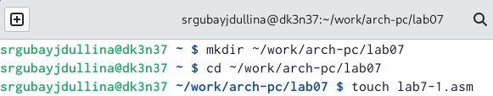

Создание нового файла и каталога

Листинг 7.1. Программа с использованием инструкции jmp

%include ‘in_out.asm’ ; подключение внешнего файла SECTION .data msg1: DB ‘Сообщение № 1’,0 msg2: DB ‘Сообщение № 2’,0 msg3: DB ‘Сообщение № 3’,0 SECTION .text GLOBAL _start _start: jmp _label2 _label1: mov eax, msg1 ; Вывод на экран строки call sprintLF ; ‘Сообщение № 1’ _label2: mov eax, msg2 ; Вывод на экран строки call sprintLF ; ‘Сообщение № 2’ _label3: mov eax, msg3 ; Вывод на экран строки call sprintLF ; ‘Сообщение № 3’ _end: call quit ; вызов подпрограммы завершения

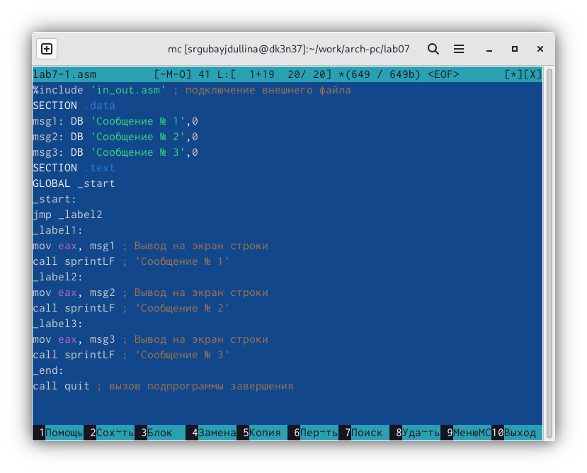

Передача листинга файлу lab7-1.asm

Далее создаю исполняемый файл для lab7-1.asm и проверю его работу. Программа работает успешно (рис. ??).

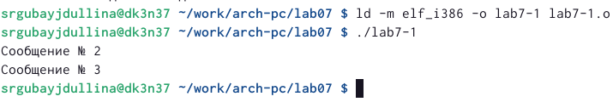

Проверка работы файла lab7-1.asm

Таким образом, использование инструкции jmp _label2 меняет порядок исполнения инструкций и позволяет выполнить инструкции начиная с метки _label2, пропустив вывод первого сообщения. Следуя по заданию, мне необходимо изменить файл lab7-1.asm в соответствии со следующим листингом при помощи F4:

Листинг 7.2. Программа с использованием инструкции jmp %include ‘in_out.asm’ ; подключение внешнего файла SECTION .data msg1: DB ‘Сообщение № 1’,0 msg2: DB ‘Сообщение № 2’,0 msg3: DB ‘Сообщение № 3’,0 SECTION .text GLOBAL _start _start: jmp _label2 _label1: mov eax, msg1 ; Вывод на экран строки call sprintLF ; ‘Сообщение № 1’ jmp _end _label2: mov eax, msg2 ; Вывод на экран строки call sprintLF ; ‘Сообщение № 2’ jmp _label1 _label3: mov eax, msg3 ; Вывод на экран строки call sprintLF ; ‘Сообщение № 3’ _end: call quit ; вызов подпрограммы завершения

Создаю новый исполняемый файл и проверяю его работу (рис. ??).

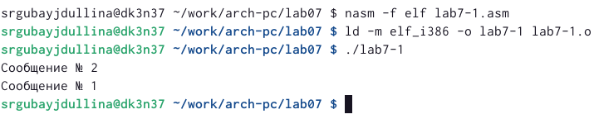

Создание нового исполняемого файла и проверка работы lab7-1.asm

Далее мне нужно изменить текст файла таким образом, чтобы программа выводила сначала сообщение №3, затем №2 и после №1 пр помощи перестановки инструкций jmp. Ниже представлен листинг для выполнения программы:

%include ‘in_out.asm’ ; подключение внешнего файла SECTION .data msg1: DB ‘Сообщение № 1’,0 msg2: DB ‘Сообщение № 2’,0 msg3: DB ‘Сообщение № 3’,0 SECTION .text GLOBAL _start _start: jmp _label3 _label1: mov eax, msg1 ; Вывод на экран строки call sprintLF ; ‘Сообщение № 1’ jmp _end _label2: mov eax, msg2 ; Вывод на экран строки call sprintLF ; ‘Сообщение № 2’ jmp _label1 _label3: mov eax, msg3 ; Вывод на экран строки call sprintLF ; ‘Сообщение № 3’ jmp _label2 _end: call quit ; вызов подпрограммы завершения

Создаю файл и проверяю его на правильность выполнения (рис. ??).

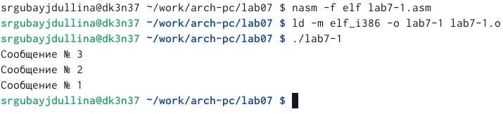

Создание нового исполняемого файла и проверка работы нового lab7-1.asm

Следуя по заданию, создаю новый файл lab7-2.asm и ввожу туда следующий текст из листинга:

Листинг 7.3. Программа, которая определяет и выводит на экран наибольшую из 3 целочисленных переменных: A,B и C. %include ‘in_out.asm’ section .data msg1 db ‘Введите B:’,0h msg2 db “Наибольшее число:”,0h A dd ‘20’ C dd ‘50’ section .bss max resb 10 B resb 10 ection .text global _start _start: ; ———- Вывод сообщения ‘Введите B:’ mov eax,msg1 call sprint ; ———- Ввод ‘B’ mov ecx,B mov edx,10 call sread ; ———- Преобразование ‘B’ из символа в число mov eax,B call atoi ; Вызов подпрограммы перевода символа в число mov [B],eax ; запись преобразованного числа в ‘B’ ; ———- Записываем ‘A’ в переменную ‘max’ mov ecx,[A] ; ‘ecx = A’ mov [max],ecx ; ‘max = A’ ; ———- Сравниваем ‘A’ и ‘С’ (как символы) cmp ecx,[C] ; Сравниваем ‘A’ и ‘С’ jg check_B ; если ‘A>C’, то переход на метку ‘check_B’, mov ecx,[C] ; иначе ‘ecx = C’ mov [max],ecx ; ‘max = C’ ; ———- Преобразование ‘max(A,C)’ из символа в число check_B: mov eax,max call atoi ; Вызов подпрограммы перевода символа в число mov [max],eax ; запись преобразованного числа в max ; ———- Сравниваем ‘max(A,C)’ и ‘B’ (как числа) mov ecx,[max] cmp ecx,[B] ; Сравниваем ‘max(A,C)’ и ‘B’ jg fin ; если ‘max(A,C)>B’, то переход на ‘fin’, mov ecx,[B] ; иначе ‘ecx = B’ mov [max],ecx ; ———- Вывод результата fin: mov eax, msg2 call sprint ; Вывод сообщения ‘Наибольшее число:’ mov eax,[max] call iprintLF ; Вывод ‘max(A,B,C)’ call quit ; Выход

Создаю исполняемый файл и проверяю его работу для разных значений B (рис. ??).

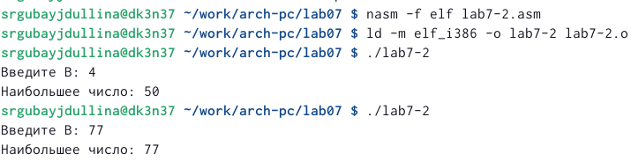

Создание исполняемого файла и проверка работы файла lab7-2.asm

1. Теперь мне нужно создать файл lab7-2.lst при помощи ключа -l из файла lab7-2.asm. Открываю только что созданый файл при помощи mcedit и ознакамливаюсь с его форматом и содержимым. Далее открываю файл с программой lab7-2.asm и удаляю один из операндов, который выделен на рисунке (рис. ??).

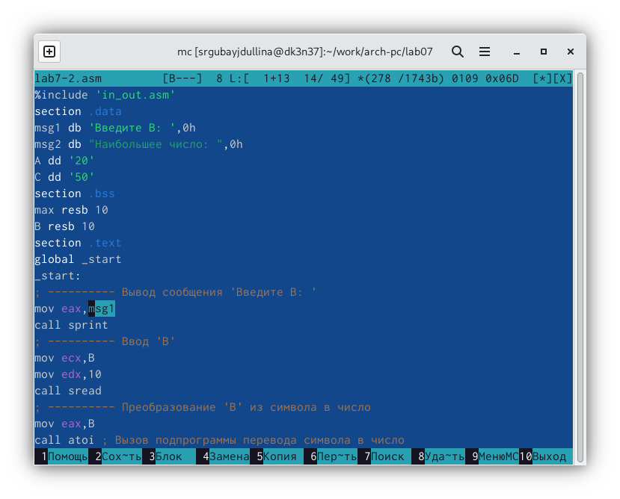

Удаление операнда в lab7-2.asm

Выполняю трансляцию с полуением файла листинга. Исполняемые файлы не могут быть созданы из-за возникающей ошибки при недостатке одного из операндов (рис. ??).

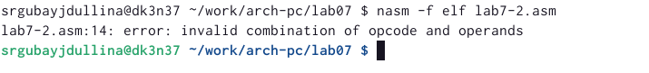

Ошибка создания исполняемого файла

1. Теперь приступаю к выполнению самостоятельной работы. Создаю новый файл lab7-3.asm для дальнейшей работы в нем. По заданию мне необходимо написать программу нахождения наименьшей из 3 переменных из варианта 20 таблицы 7.5 (эти значения - 95,2,61). Ниже представлен мой листинг для выполнения этой программы, где листинг преимущественно построен на сравнении (операции с cmp) для сравнения в наименьшую сторону (операции jl):

%include ‘in_out.asm’ section .data msg1 db ‘Введите B:’,0h msg2 db “Наименьшее число:”,0h A dd ‘95’ B dd ‘2’ C dd ‘61’ section .bss max resb 10 section .text global _start _start: ; ———- Преобразование ‘B’ из символа в число mov eax,B call atoi ; Вызов подпрограммы перевода символа в число mov [B],eax ; запись преобразованного числа в ‘B’ ; ———- Записываем ‘A’ в переменную ‘min’ mov ecx,[A] ; ‘ecx = A’ mov [min],ecx ; ‘min = A’ ; ———- Сравниваем ‘A’ и ‘С’ (как символы) cmp ecx,[C] ; Сравниваем ‘A’ и ‘С’ jl check_B ; если ‘A>C’, то переход на метку ‘check_B’, mov ecx,[C] ; иначе ‘ecx = C’ mov [min],ecx ; ‘min = C’ ; ———- Преобразование ‘min(A,C)’ из символа в число check_B: mov eax,min call atoi ; Вызов подпрограммы перевода символа в число mov [min],eax ; запись преобразованного числа в min ; ———- Сравниваем ‘min(A,C)’ и ‘B’ (как числа) mov ecx,[min] cmp ecx,[B] ; Сравниваем ‘min(A,C)’ и ‘B’ jl fin ; если ‘min(A,C)>B’, то переход на ‘fin’, mov ecx,[B] ; иначе ‘ecx = B’ mov [min],ecx ; ———- Вывод результата fin: mov eax, msg call sprint ; Вывод сообщения ‘Наименьшее число:’ mov eax,[min] call iprintLF ; Вывод ‘min(A,B,C)’ call quit ; Выход

Создаю исполняемый файл и проверяю его работу (рис. ??)

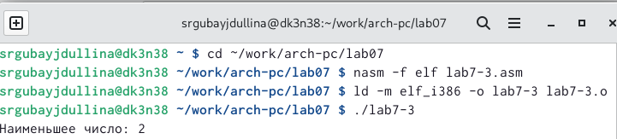

Проверка работы файла lab7-3.asm для нахождения меньшего значения

Далее мне необходимо будет создать новый файл lab7-4.asm для написания программы, которая для значений x,a, введенных с клавиатуры вычисляет значение функции. Мой вариант 20 (для значений (1;2) (2;1)). Данная функция: { (x-a), x>=a { 5, x<a Здесь представлен листинг для выполнения программы:

%include ‘in_out.asm’ section .data msg1 DB ‘Введите переменную x:’,0h msg2 DB ‘Введите переменную a:’,0h msg3 DB ‘Результат:’, 0h section .bss x: RESB 80 a: RESB 80 section .text global _start _start: ; Выражение вычисления mov eax,msg1 call sprint mov ecx,x mov edx,80 call sread mov eax,x call atoi ; Вызов подпрограммы перевода символа в число mov eax,a jge _motionx mov eax,msg2 mov edx,80 call sread mov eax,a jl _motion jmp _motion mov ecx,edx _motion: mov edx,5 jmp _end _end: mov ecx,eax mov eax,msg3 call sprint mov eax,ecx call iprintLF call quit

Создаю исполняемый файл и проверяю работу (рис. ??)

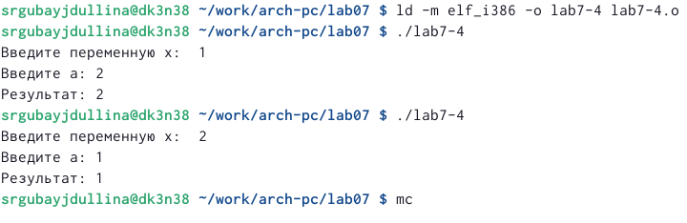

Проверка в файле lab7-4.asm программы для нахождения значений функции

# 5 Выводы

При выполнении лабораторной работы я изучила команды условного и безусловного переходов, приобрела навыки написания программ с использованием переходов, а так же ознакомилась с назначением и структурой файла листинга.

:::